Formularz 2 - Oświadczenie Oferenta (Kupującego) - załącznik nr 3
(pieczęć Oferenta) | 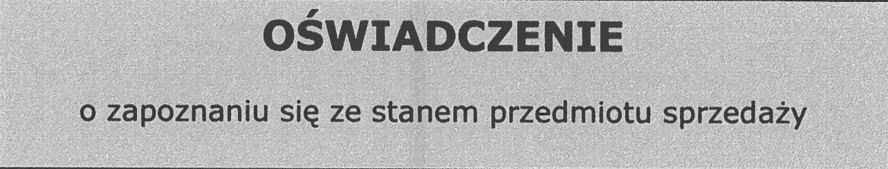

Składając ofertę w przetargu publicznym na:

zbycie zbędnego majątku ruchomego Rejonu w Pszczynie — samochód osobowy KIA CEE’D; nr rej. SPS 60768

oświadczam, że:

- zapoznałem się ze stanem przedmiotu sprzedaży,*

- ponoszę odpowiedzialność za skutki wynikające z rezygnacji z zapoznania się ze stanem przedmiotu sprzedaży,*

- zapoznałem się z projektem umowy i nie wnoszę uwag, co do jej formy i treści.
Akceptuję umowę,
- posiadam wystarczające zabezpieczenie finansowe pozwalające na dokonanie zapłaty faktury za zakupiony majątek ruchomy,
- w terminie określonym w umowie jestem w stanie dokonać wywozu zakupionego zbędnego majątku ruchomego - na własny koszt.
* - niepotrzebne skreślić

dnia roku

(podpis Oferenta)

